В Москве на финале «Всероссийского конкурса профессионального мастерства педагогов «Мой лучший урок» Белоусова Г.В., учитель физики МОБУ «Новосергиевская СОШ№3», заняла I место и получила медаль «За службу образованию».
В рамках данного конкурса проходили краткосрочные курсы повышения квалификации учителей «Ведущие методы системно-деятельного подхода в обучении в условиях перехода на ФГОС нового поколения».
В ходе курсов учитель смог познакомиться и пообщаться с прекрасными людьми и ведущими педагогами нашей страны: руководителем группы разработчиков «Профессионального стандарта педагогов», директором образовательного центра, учителем с большой буквы, каждую мысль которого можно разобрать на цитаты, Лауреатом Государственной премии 2013 года Е. А. Ямбургом, создателем ТРИЗ-технологии, главным креативщиком в нашей стране, Вице-президентом Международной общественной Ассоциации ТРИЗ А.А. Гином, академиком Российской Академии образования, доктором педагогических наук М.М. Поташником, душой педагогики гуманного обучения, ректором академии гуманной педагогики, доктором психологических наук, академиком Российской академии наук, Лауреатом Государственной премии 2013 года Ш.А. Амонашвили, главным редактором журнала «Вестник образования», заслуженным учителем страны Ю.Н. Глазковым, членом-корреспондентом РАО, профессором М.В. Богуславским, прослушать их великолепные, нестандартные, полные энергии и позитива лекции. В результате не напитаться энергией перемен и новаторства было просто невозможно!
Педагоги побывали в передовых школах Москвы № 1409, № 2006, в химическом лицее № 1303, в которых увидели великолепные уроки учителей. Учителя и администрация школ ищут новые методы работы в современных условиях. «Дети уже в школах. Если сегодня рано, то завтра уже будет поздно», - сказал Е.А. Ямбург. Современные подходы в образовании нужно искать сейчас, иначе завтра будет поздно.
Для конкурсантов были организованы экскурсии по вечерней Москве, в Третьяковскую галерею и Пушкинский музей, они побывали в театре «Сатирикон» на спектакле У. Шекспира «Укрощение», на великолепном, позитивном спектакле «Три мушкетёра» в химическом лицее.

- Вместе с А.А. Гином
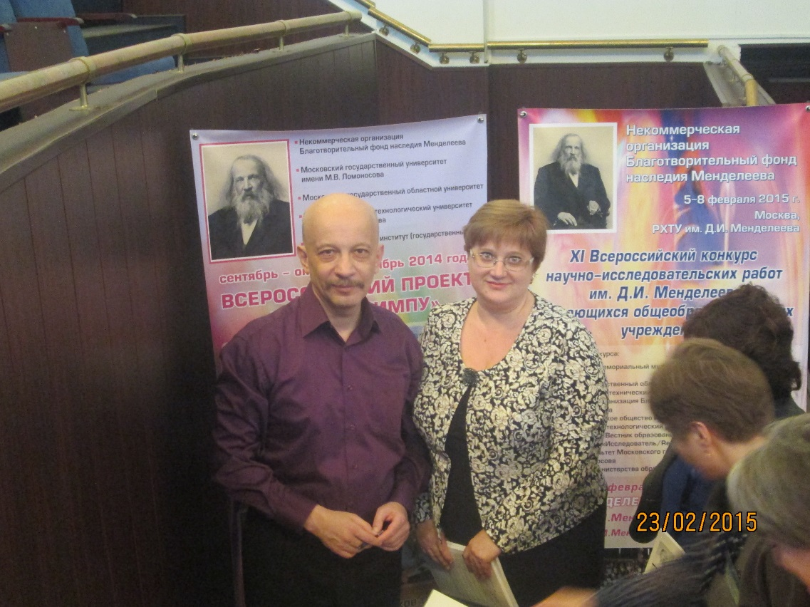
- Группа физиков и химиков после защиты своих уроков и председатель жюри Богатова Татьяна Витальевна (с медалью), к.х.н., доцент химфака МГУ им. М.В. Ломоносова
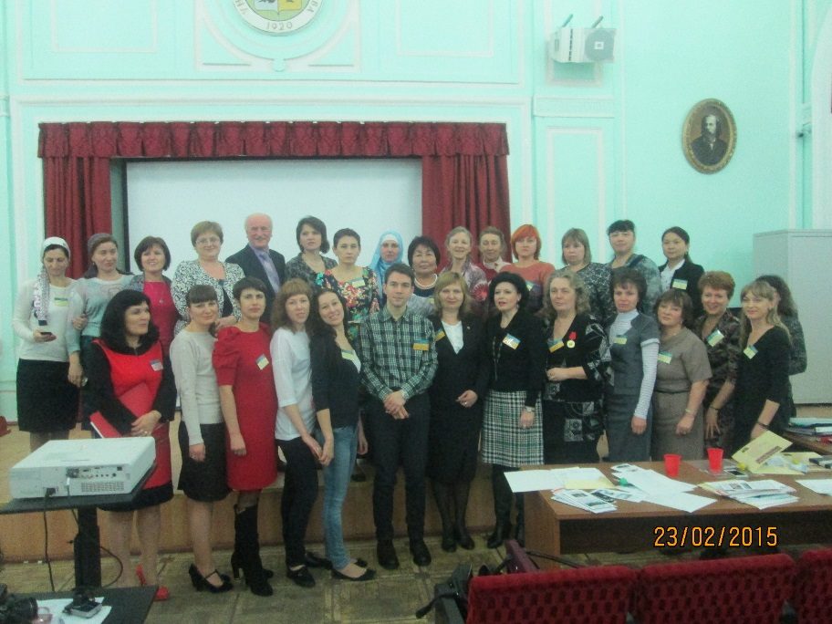

- Перед лекциями в РХТУ имени Менделеева
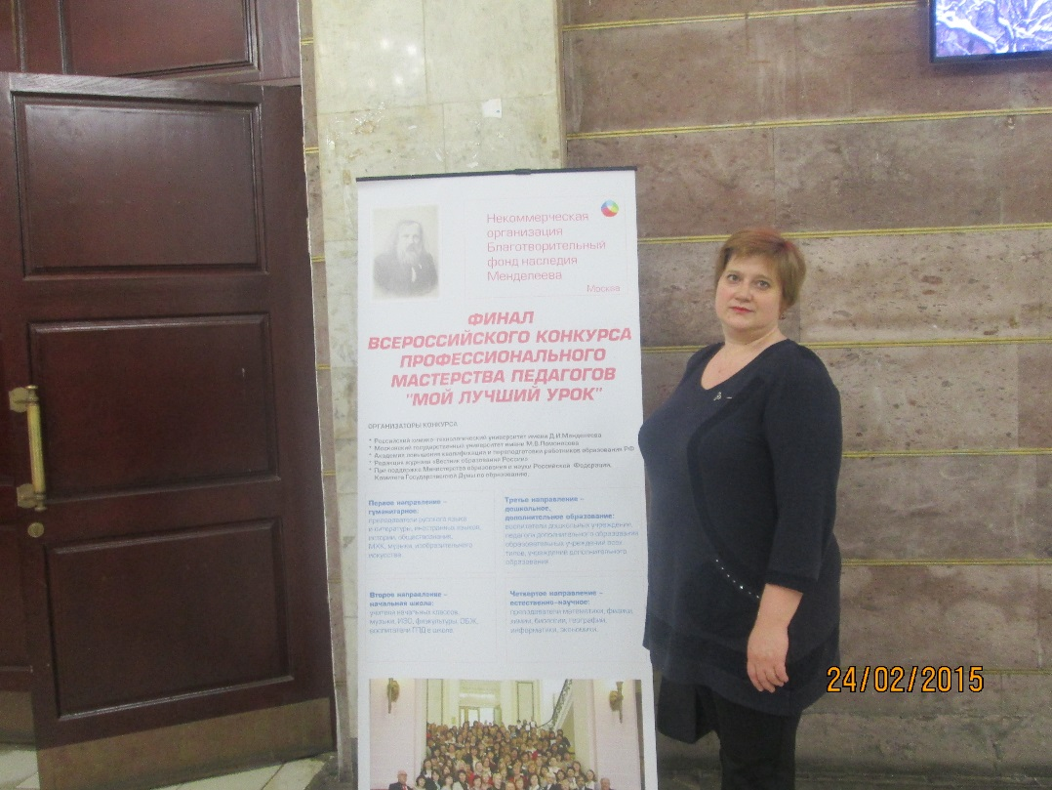

- С организатором конкурса «Мой лучший урок» Е.Е. Шестерниновым и М.М. Поташником.
Я и Кудряшова Н.А., учитель географии из посёлка Майский Оренбургской области.
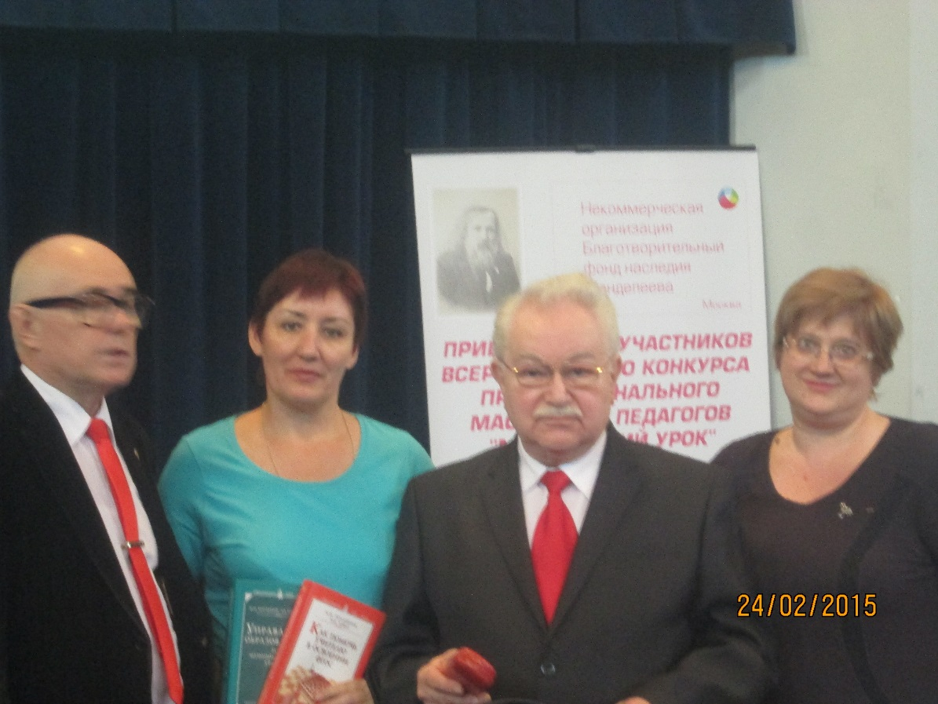

- Мастер-класс Ш.А. Амонашвили

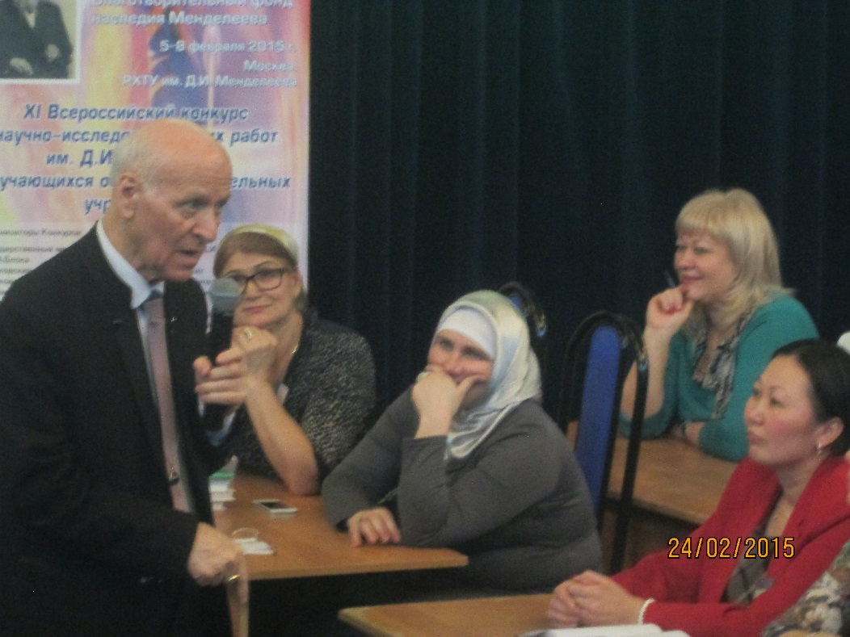
- Мы вместе с Ш.А. Амонашвили
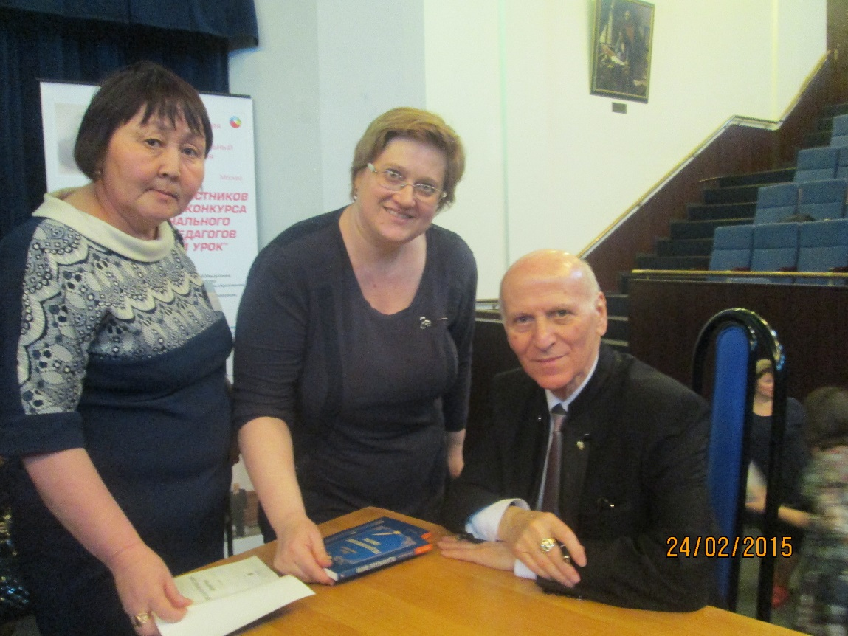

- В школе № 1409
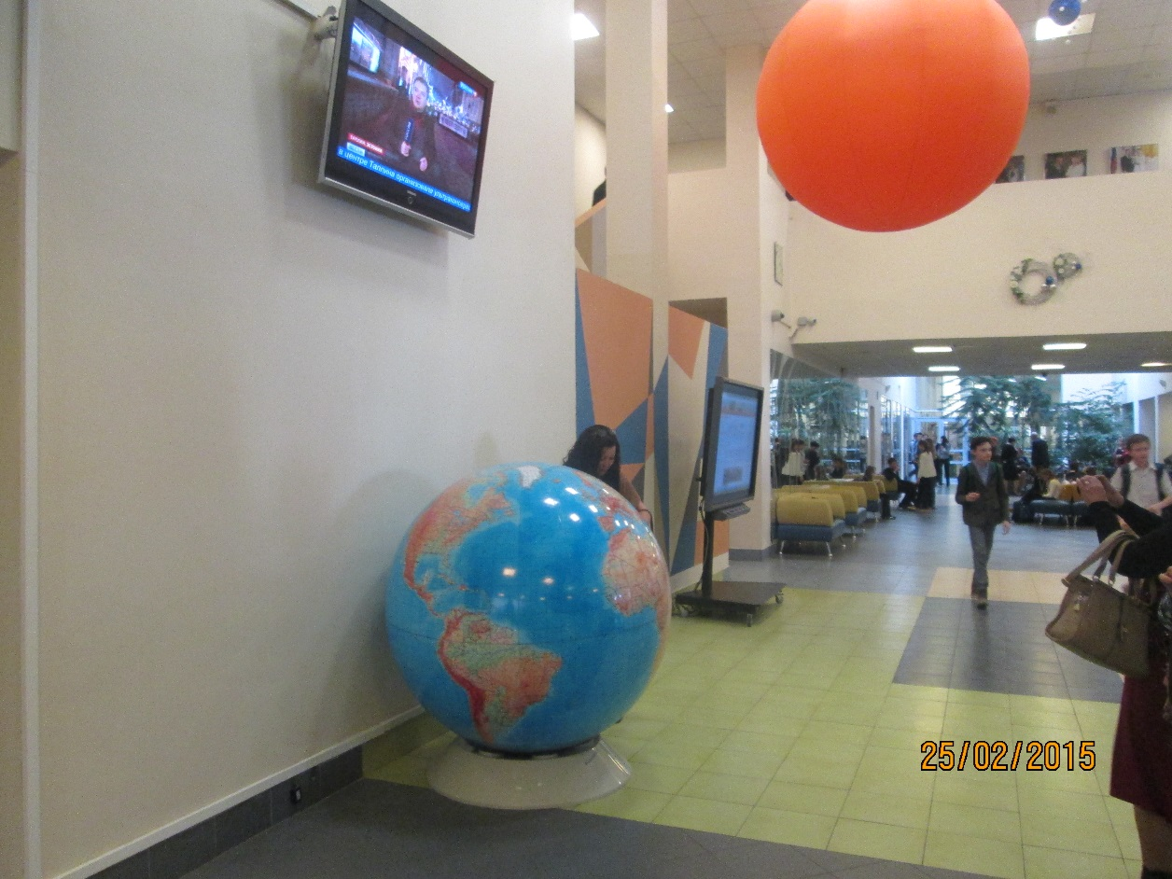

- Спектакль в Химическом лицее
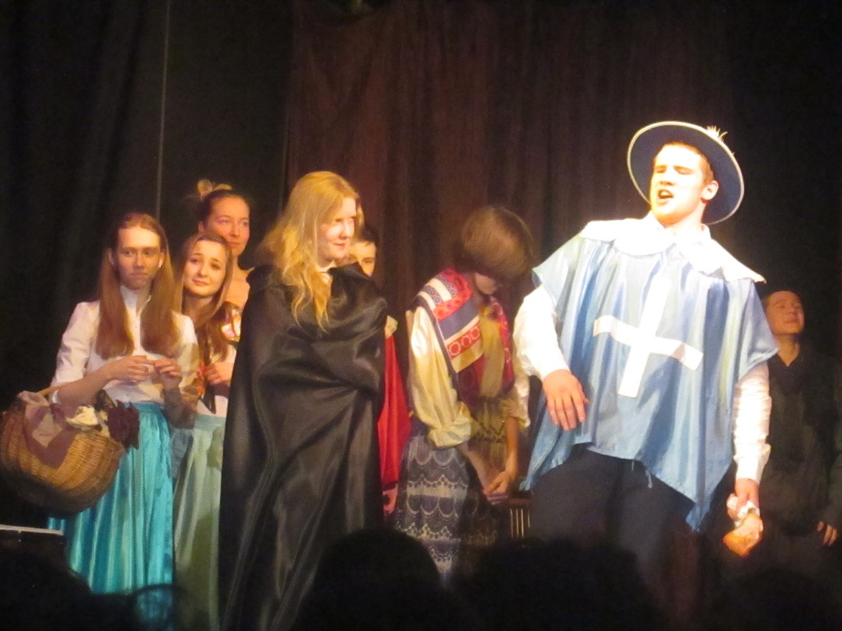

- Победители из Оренбургской области
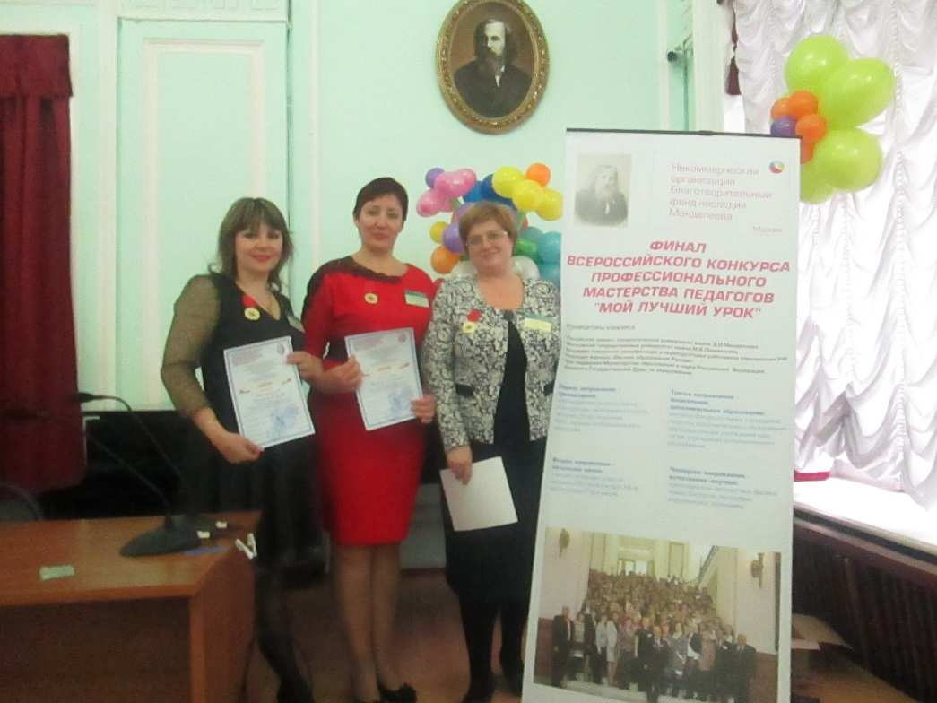

- С главным редактором журнала «Вестник образования» Глазковым Ю.И.
